12. týdenní úkol – 12. 12. – 19. 12. Jméno: _____________________________
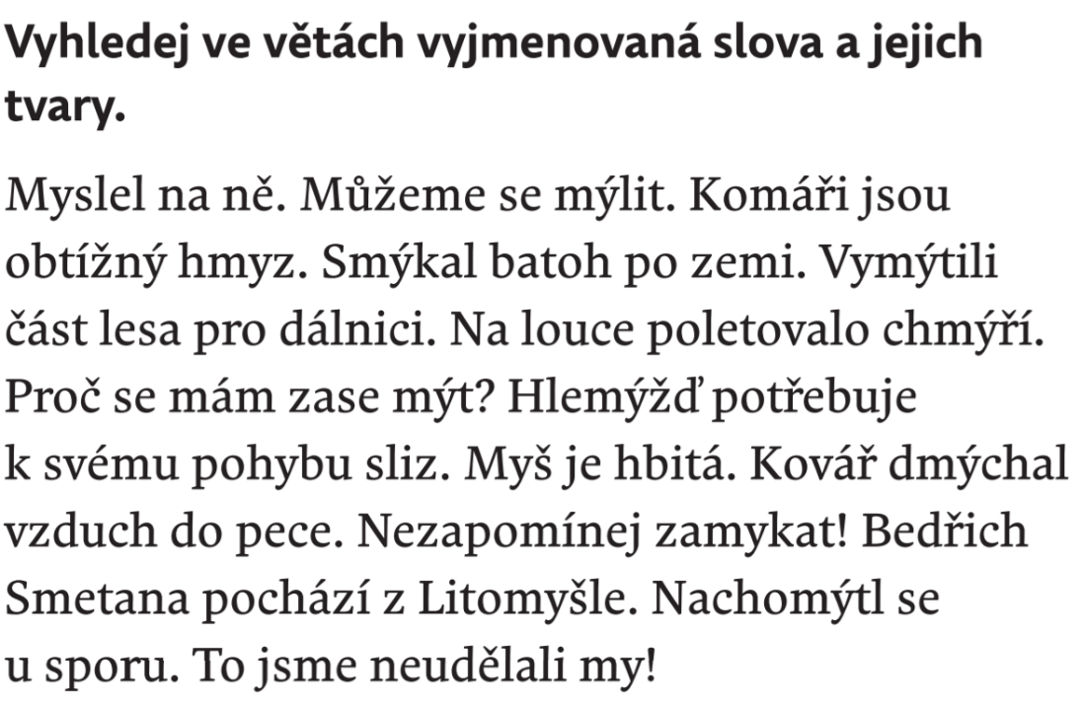

_____________________________
_____________________________
_____________________________
_____________________________
_____________________________
_____________________________
_____________________________

- Doplň i, í, y, ý a zkus ústně vysvětlit, co jednotlivá přirovnání znamenají.
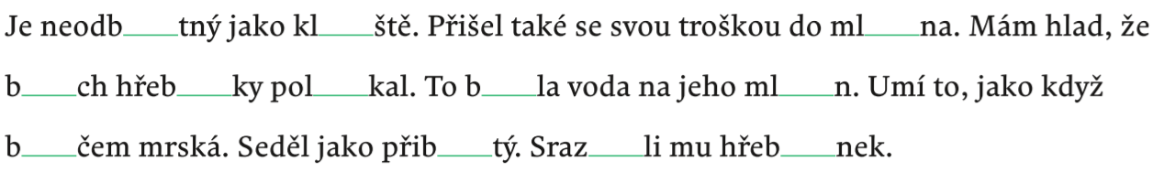

- Doplním zápis a narýsuji trojúhelníky.
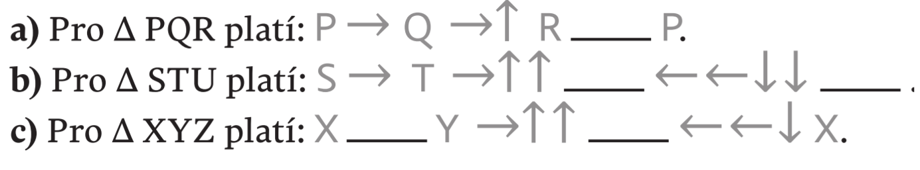

- Vyřeším algebrogramy.
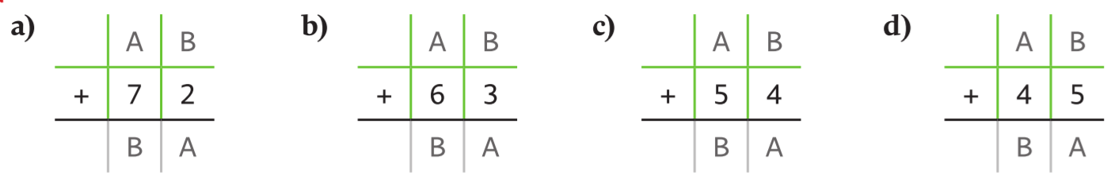

- Vypočítám.
6 · 8 + 4 · 2 = 9 · 8 – 3 · 3 = 5 · 7 + 3 · 6 =
7 · 3 + 1 · 9 = 8 · 5 – 2 · 7 = 9 · 9 – 5 · 5 =
2 · 6 + 5 · 3 = 4 · 3 – 2 · 6 = 8 · 3 – 1 · 5 =

